Le Yoga Focusing

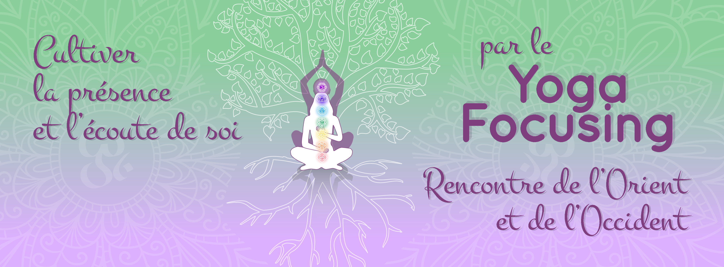

Le Yoga Focusing est la rencontre de la posture et du ressenti afin d’être plus ancré et authentique dans ses corps physique, émotionnel et mental ainsi que dans sa vie. Le Yoga nous est transmis par la sagesse orientale et le Focusing nous est donné par la sagesse occidentale.

Le Yoga Focusing est la rencontre de ces deux approches. D’une part, le Yoga nous invite à reconnaître notre vraie nature qui est sat chit ananda (vérité, conscience, béatitude), à développer notre pouvoir d’attention et de concentration et à nous relier à ce qui ne change jamais. Le Focusing, d’autre part, fait partie des approches psychocorporelles et humanistes introduites dans les années ‘70 afin de se connaître, de guérir les blessures du passé, de rencontrer ses différentes parties et de devenir ainsi un être plus intégré et vrai.

Voilà la racine du Yoga Focusing. Cette approche combine mes deux passions de toujours, le Yoga et le Focusing qui ont été deux grands moteurs de changement et d’équilibre dans ma vie.

Je vous introduis maintenant à la découverte de ce qu’est concrètement le Yoga Focusing :

En général, dans une classe de Yoga, le professeur guide et l’élève suit. En Yoga Focusing, le participant est aussi invité à partager ce qui se vit à l’intérieur en nommant son ressenti appelé sens corporel et ainsi approfondir son expérience et suivre l’intelligence du processus désirant émerger.

Le Yoga Focusing s’applique également lors de la pratique individuelle. En nommant ce qui se vit lors de l’expérimentation des postures, un espace plus vaste se crée qui nous aide à nous auto-accompagner en profondeur. Cette pratique amène une sensation de support où il fait bon se déposer.

Le Yoga Focusing, c’est aussi l’union de nos aspects masculin et féminin. Après s’être établie dans cette présence enracinée, la posture est explorée à partir de l’alignement et de l’enracinement ainsi que de la fluidité et de l’ondulation. Le langage corporel s’agrandit alors, amenant une qualité ludique à l’exploration tout en s’expérimentant de façon plus globale et unifiée.

Suite à cette exploration, le participant est invité à vivre la posture encore plus intensément en la personnalisant afin d’oser rencontrer l’inconnu et de laisser émerger le nouveau qui désire se manifester dans le corps. Des mouvements spontanés et/ou involontaires peuvent alors apparaître apportant avec eux une qualité de libération et de guérison.

Suite à cette expérience, un espace dégagé révélateur apparaîtra, permettant la rencontre de la pure présence, du pur silence.

La posture est aussi utilisée pour supporter l’intention qui désire se manifester dans nos vies en relation avec un thème particulier.

On utilise également le souffle, le son, la sensation physique et l’émotion comme des portes d’entrée pour une plus grande intimité avec soi, osant ainsi se rencontrer dans plus d’amplitude, de profondeur et d’expression. La posture, le mouvement lent et le mouvement expressif servent alors de support pour ce rapprochement avec soi.

En Yoga Focusing, tensions, contractions, lourdeurs, douleurs ainsi que légèreté, ouverture, chaleur et douceur sont accueillies en toute bienveillance. Elles sont ensuite mises en mouvement afin de mieux se révéler et circuler pour une plus grande libération corporelle et émotionnelle.

La pratique du reflet verbal, sonore ou silencieux par l’animatrice, le partenaire ou le groupe est utilisée lors de l’atelier afin d’enraciner et d’approfondir l’expérience individuelle. Grâce à cette interrelation, la communion au plus grand que soi prend alors forme.

Les bases du Focusing sont transmises afin de mieux saisir et ressentir le sens corporel qui sera notre guide tout au long de la pratique. Ces bases serviront également à l’auto-Focusing. Cette habileté pourra être utilisée par la suite comme ressource pour voir clair en soi au quotidien.

En résumé, voici les bienfaits du Yoga Focusing : présence enracinée, accueil de ce qui est, habilité à ressentir et à nommer, intimité avec soi, rencontre du féminin et du masculin, libération corporelle et émotionnelle, expression de sa créativité, plus grande autonomie et communion au plus grand, le divin.

Deux formations en Yoga Focusing sont offertes
Certifiées par la Fédération Francophone de Yoga

Formation d’introduction de 12 heures
Formation avancée de 45 heures

La formation d’introduction en Yoga Focusing s’adresse aux professeurs de yoga, désirant :

- Expérimenter et développer leur capacité à entrer en relation avec leur ressenti interne, le nommer et le suivre durant la pratique yogique.
- Développer le langage corporel pour une plus grande expression et libération.
- Personnaliser la posture par l’écoute du mouvement désirant émerger pour une plus grande authenticité.
- Intégrer des éléments du Yoga Focusing dans leurs classes individuelles, hebdomadaires ou ateliers et retraites en Yoga.

La formation avancée (incluant la formation d’introduction)
s’adresse aux professeurs de yoga, désirant :

- Voir clair en soi par le Focusing en auto-accompagnement.
- Approfondir le lien à leur ressenti interne durant leur pratique individuelle de Yoga en s’auto-accompagnant par le Yoga Focusing.
- Faire confiance à leur ressenti interne lors de leur enseignement.
- Animer un atelier d’introduction de 3 heures en Yoga Focusing.

Programme

Le Yoga Focusing

Samedi et dimanche : 9h30 à 12h30 et 14h à 17h

Formation d’introduction

1^{ière} fin de semaine :
- Base du Focusing
- Pratique du sens corporel
- Introduction au Yoga Focusing
- Intégration du ressenti dans la posture de Yoga
- Développement du langage corporel : aspects féminin et masculin dans la posture
- Personnalisation de la posture

Formation avancée

2^{ième} fin de semaine :
- Base de l’auto-Focusing
- Pratique de l’auto-Focusing
- Intégration du son
- Mouvements spontanés et involontaires
- Approfondissement et pratique du Yoga Focusing

3^{ième} fin de semaine :
- Cultiver l’intention dans la posture
- Intégration des opposés
- Incorporation de la pratique du reflet verbal, sonore et silencieux
- Enseignement à partir du ressenti interne
- Cultiver la pure présence
- Approfondissement et pratique du Yoga Focusing

*Cette formation avancée est reconnue dans le cadre de la Formation en Yoga Thérapeutique par la Fédération Francophone de Yoga et constitue un ajout important.

*Afin de mieux comprendre, saisir, expérimenter et valider la puissance du Focusing, qui est à la base du Yoga Focusing, une session individuelle en Focusing est proposée au cours de la formation de 45 heures. Celle-ci peut être reçue par téléphone, Skype ou en personne. Un tarif spécial de 50 $ CA sera offert pour cette rencontre.

Dates : Voir le site web : www.yogafocusing.com
Prix : $225.00 par module

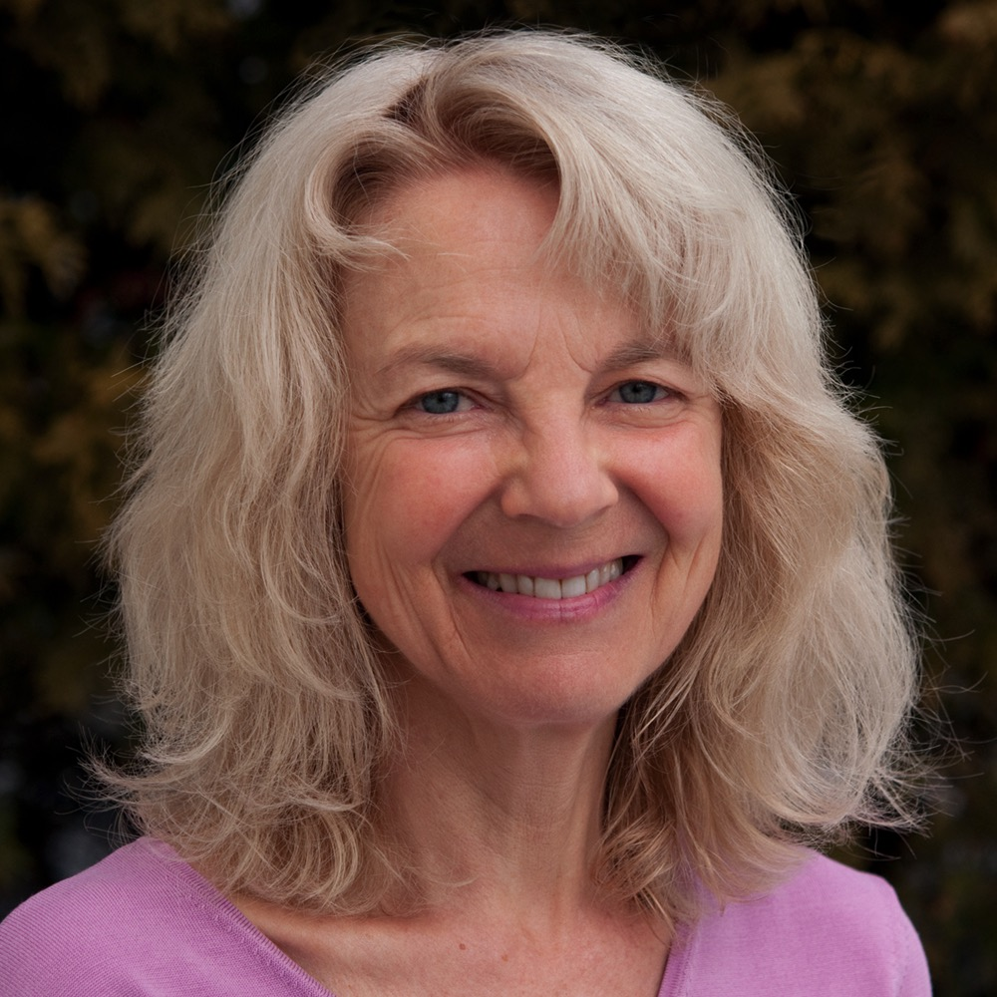

Luciemay
Professeure de Yoga et thérapeute en Focusing
31 ans d’expérience et d’émerveillement
819 322-5128
luciemay8@gmail.com
luciemay@yogafocusing.com
www.yogafocusing.com

Page Facebook : Yoga Focusing

L’étude du Yoga, du mouvement, de la danse, de la méditation et du développement humain et spirituel me passionnent d’aussi longtemps que je puisse me souvenir.

Cet amour pour la vie m’a amenée à la pratique et à l’enseignement de ces disciplines depuis 31 ans au Québec et en Colombie-Britannique, aux États-Unis et en Europe.

J’œuvre comme professeure de Yoga, intervenante et conférencière autant en milieux institutionnels et communautaires que privés.

De ma passion et expertise du Yoga est né le Yoga de présence et Sons ainsi que le Yoga Focusing. En Yoga de présence, le corps est honoré et écouté afin de mieux se rencontrer et se connaître ; il est utilisé pour percevoir notre essence à travers cette lenteur qui nous amène dans notre profondeur. En Yoga Focusing, le ressenti dans la posture est écouté et suivi pour un plus grand enracinement, une plus grande libération physique et émotionnelle et une meilleure connaissance de soi.

Pour en savoir davantage sur ces approches,
visitez mon site web :
www.yogafocusing.com

Au plaisir de vous rencontrer !

- Professeure de Yoga certifiée
- Membre de la Fédération Francophone de Yoga
- Thérapeute en Focusing certifiée du Focusing Institute
- Membre du Focusing Institute

